# Dokumentation GUI/Story

# 1 Ziele

* 1. Designrichtlinien
     1. Grobe Richtlinien besprechen
     2. Richtlinien mit den Spieleentwicklern besprechen
     3. Richtlinien ausformulieren
     4. Skizzen entwerfen
     5. Beispiele finden
     6. Kontrolle bei der Einhaltung der Richtlinien
  2. Story
     1. Dialog des Spielbeginns schreiben
     2. Dialoge bei den einzelnen QR-Codes schreiben
  3. GUI
     1. Buttonvorlage erstellen
     2. Spielkarte erstellen
     3. Mini Bild für den kleinen Helfer erstellen
     4. Mini Bild für Quantum erstellen

# 2 Umsetzung

### 2. Lösungskonzept

Zuerst haben wir daran gearbeitet eine grobe Vorstellung davon zu kriegen was die Richtlinien enthalten müssen um ein einheitliches Design zu garantieren. Dabei haben wir unter anderem die Farben festgelegt die benutzt werden dürfen. Herr Hitziger konnte daran leider kaum teilnehmen da er mit seinem eigenen Minispiel viel zu tun hatte. Danach haben wir uns mit einem Grobentwurf zu den Spieleentwicklern begeben um mit ihnen die ersten Ansätze der Richtlinien zu besprechen.  
Nachdem wir uns geeinigt hatten machte sich Herr Meise an die Umsetzung der Designrichtlinien.   
Nebenher wurden außerdem noch erste Dialoge erstellt. Danach wurde die Spielkarte erstellt. Diese wurde zusammen mit dem kleinen Helfer und Quantum kombiniert um ein Spielmenü zu erzeugen.

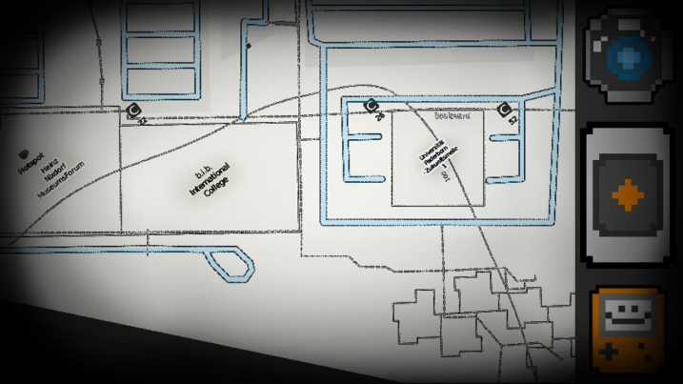

### 2.2 Probleme

- Arbeitsaufteilung  
 Die Arbeitsaufteilung war schwierig, da jeder der GUI/Story Gruppe nebenher noch ein Spiel machen wollte und die Arbeit bei den Organisationsgruppen auch noch nicht abgeschlossen war.  
Es so gelöst, dass Herr Hitziger ein Grobkonzept für sein Spiel erstellte während das Andere mit Einverständnis von Frau Kehl auf den nächsten Sprint verschoben wurde.

### 2.3 Quellcode

**---**

### **2.4 Tests**

---

# 3 Fazit

### 3.1 Erreichte Ziele

Es wurden alle Ziele der GUI/Story Gruppe erreicht, allerdings musste dafür ein Grobkonzept für ein Spiel verschoben werden. Die Arbeit im Team verlief, wie unter Probleme angesprochen, schwierig aufgrund von Verpflichtungen zu anderen Gruppen.

### 3.2 Zeitangaben

- Grobe Richtlinien besprechen (Grabau & Meise) => 3h  
- Richtlinien mit den Spieleentwicklern besprechen (Grabau & Meise & S2) => 1h  
- Richtlinien ausformulieren (Meise) => 2h  
- Skizzen entwerfen (Meise) => 3h  
- Beispiele finden (Meise) => 1/2h  
- Kontrolle bei der Einhaltung der Richtlinien (Grabau & Hitziger & Meise) => ~3h  
- Dialog des Spielbeginns schreiben (Grabau) => 1/2h  
- Dialoge bei den einzelnen QR-Codes schreiben (Grabau) => 1h  
- Buttonvorlage erstellen (Grabau) => 2 1/2h  
- Spielkarte erstellen (Meise) => 3h  
- Mini Bild für den kleinen Helfer erstellen (Meise) => 1/2h  
- Mini Bild für Quantum erstellen (Grabau & Meise) => 1/2h

### 3.3 Gute Ideen/ Arbeitsweisen

---